Organizační zabezpečení projektu a klíčové osobnosti
Pro náš projekt jsme zvolili následující organizační strukturu (nakreslit dle členů skupiny),
A -liniová, B-funkční, C-liniově-štábní

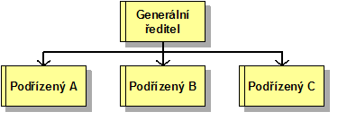B
A

C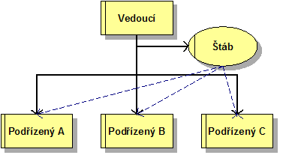

Typy organizačních struktur:
https://adoc.pub/typy-organizanich-struktur-projektu-v-kontextu-trvale-organi.html
https://slideplayer.cz/slide/2337183/
Špatná organizační struktura:
https://www.youtube.com/watch?v=WJdQeMUMLCM

Klíčovými osobnostmi projektu jsou:
Jméno | Dovednosti, schopnosti | Role a kompetence v projektu

